レコメンドアプリ管理画面利用手順書

1. アクセス方法
2. 各画面の操作方法
3. ログイン
4. サイト管理
5. テンプレート
6. 一括登録会話情報
7. 会話情報
8. ユーザー
9. アクセス方法

レコメンドアプリの管理画面への接続情報は以下となります。

|  |  |
| --- | --- |
| 接続先URL | <https://recommend.brainpad.biz/admin/> |
| ログインユーザID（※） | isis |
| ログインパスワード（※） | 000!adgj |

※ 初期設定を行っている管理者ユーザーとなります。

後述のユーザー設定により、管理者設定は任意に設定可能ですが、上記ユーザーについては、運用時での使用を想定しているため権限変更をしないようにお願いいたします。

1. 各画面の操作方法
2. 「ログイン」画面について

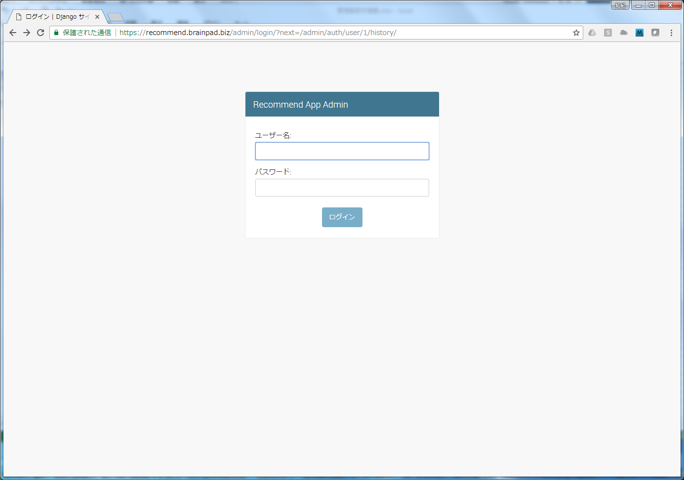

データの更新を行う場合は、管理者権限（スーパーユーザー権限）を付与されているユーザー情報でログインしてください。

スーパーユーザー権限が付与されていないユーザーでログインしようとした場合は、管理画面へのログインは出来ません。

1. ｢サイト管理」画面について

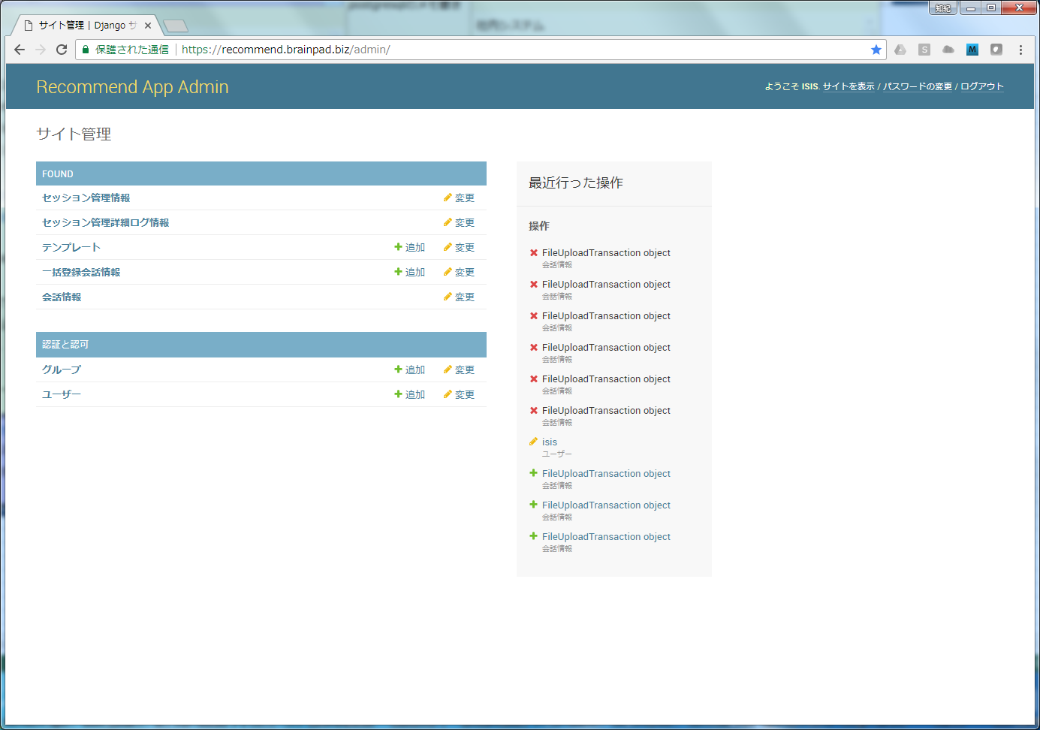

更新可能な各マスタの一覧が表示されます。

マスタ名（「テンプレート」や「ユーザー」など）や『追加』 または 『変更』を押下することでそれぞれの登録画面に遷移します。

※『セッション管理情報』、『セッション管理詳細ログ』、『グループ』については運用向けの情報となりますので、無視してください。

1. テンプレートについて（「変更するテンプレート」画面）

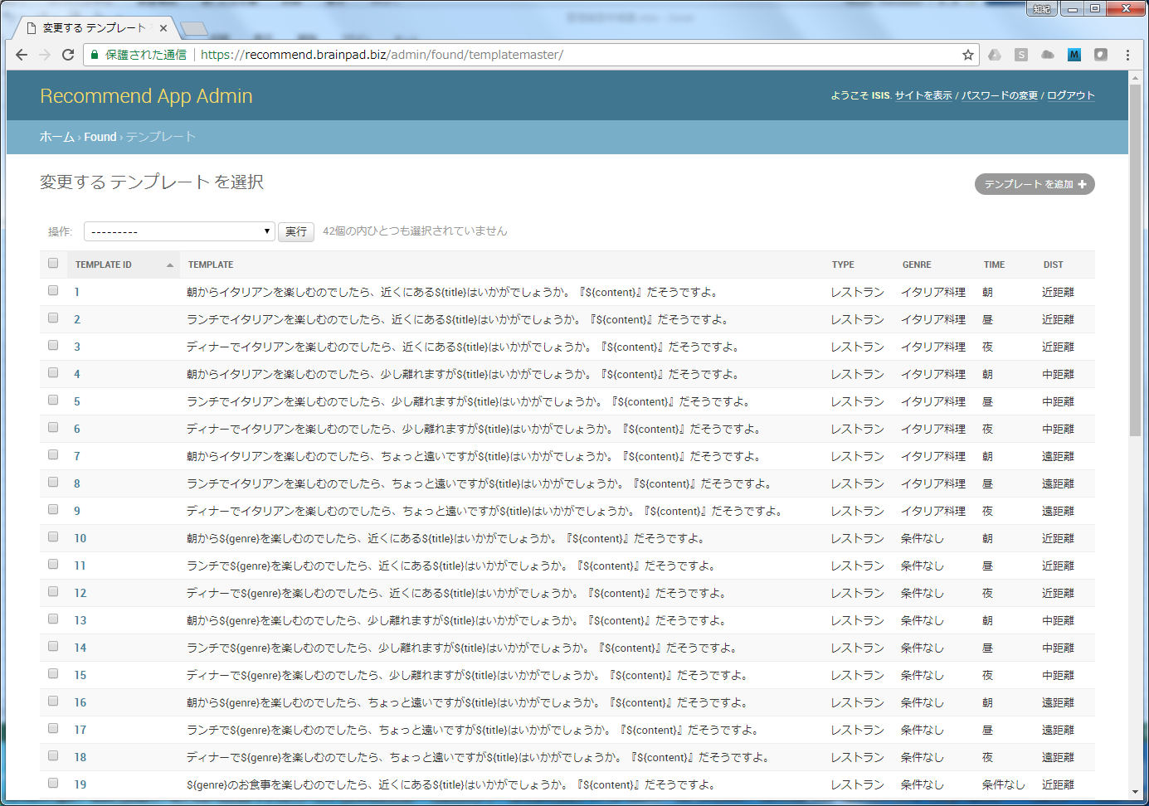

「サイト管理」画面の『テンプレート』または『変更』をクリックすることで表示されます。

登録済みの情報（１頁あたりMAX100件）が表示されます。

テンプレート情報の削除または、他画面（更新、追加）への遷移が可能です。

1. 削除を行う場合
2. 削除対象のチェックボックスをクリック

※最上段のチェックボックを選択すると表示されている全レコードが削除対象となります。

　また、最上段のチェックボックを選択後に表示される　” ｘｘｘｘ個ある会話情報 を全て選択”をクリックすると、表示されていないレコードを含め全テンプレート情報が削除対象となりますので、ご注意ください。

1. 『操作』リストボックスから”選択されたテンプレートを削除“を選択
2. 『実行』ボタンを押下

※『実行』ボタン押下後に削除可否の確認画面が表示されます。

1. 更新を行う場合

更新対象の『TEMPLATE ID』をクリック　⇒　「テンプレートを変更」画面に遷移します。

1. 追加を行う場合

『テンプレートを追加』（右上）のボタンをクリック　⇒　「テンプレートを追加」画面に遷移します。

③ テンプレートについて（「テンプレートを変更」画面）

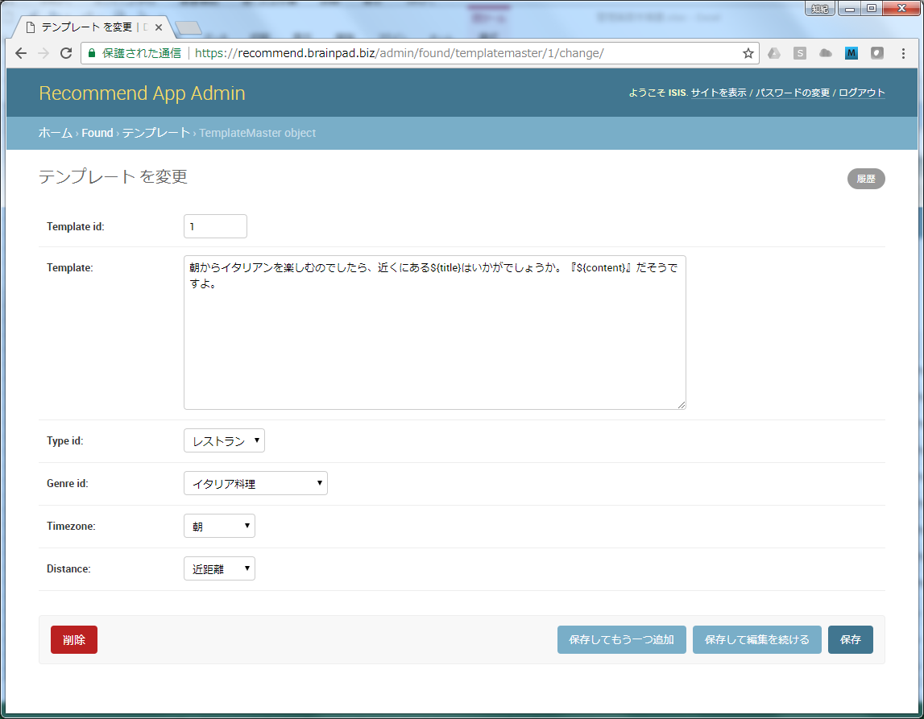

「変更するテンプレート」画面の『TEMPLATE ID』をクリックすることで表示されます。

※選択したテンプレートの登録情報が初期表示となります。

テンプレート情報の削除、更新が可能です。

※Template　idを既に存在する値に変更した場合は、上書きを

存在しないTemplate　idを設定した場合は、追加で登録を行います。

例１）存在するTemplate　idに変更した場合

Template　id”3”を選択して当画面に遷移後、Template　idを”2”に変更し登録すると

Template　id“3”の内容は変わらず、Template　id”2”の内容がTemplate　id”3”と同じ内容で上書きされます。

例２）存在しないTemplate　idに変更した場合

Template　id　”3”を選択して当画面に遷移後、Template　idを”999”に変更し登録すると

Template　id“3”の内容は変わらず、Template　id”999”の内容はTemplate　id”3”と同じ内容で追加されます。

変更可能な各項目の用途は以下になります。

|  |  |
| --- | --- |
| 項目名 | 用途 |
| Template　id | テンプレート毎のユニーク番号になります。  レコメンドアプリでテンプレートが複数採用候補となった場合、小さいTemplate　idの内容が採用されます。 |
| Template | レコメンドアプリでの紹介文の編集内容となります。  置換文字列は以下となります。  ${title}　・・・　コンテンツのタイトルに置換  ${content}　・・・　コンテンツの紹介文に置換  ${genre}　・・・　コンテンツのジャンルに置換  ${timezone} ･･･　コンテンツの開店時間帯に置換  ${distance}　･･･　コンテンツと指定場所との距離間隔に置換 |
| Type id | テンプレートの利用対象となるコンテンツの種類指定 |
| Genre id | テンプレートの利用対象となるコンテンツのジャンルを指定 |
| Timezone | テンプレートの利用対象となるコンテンツの開店時間帯を指定 |
| Distance | テンプレートの利用対象となるコンテンツと、アプリで指定された場所との距離間隔を指定 |

また、各登録ボタンの挙動は以下となります。

|  |  |
| --- | --- |
| ボタン名 | ボタン押下後の挙動 |
| 削除 | 削除可否の確認画面を表示後、「変更するテンプレート」画面に戻ります。 |
| 保存してもう一つ追加 | 表示内容を登録し、「テンプレートを追加」画面に遷移します。 |
| 保存して編集を続ける | 表示内容を登録し、登録内容をそのまま表示します。 |
| 保存 | 表示内容を登録し、「変更するテンプレート」画面に戻ります。 |

③ テンプレートについて（「テンプレートを追加」画面）

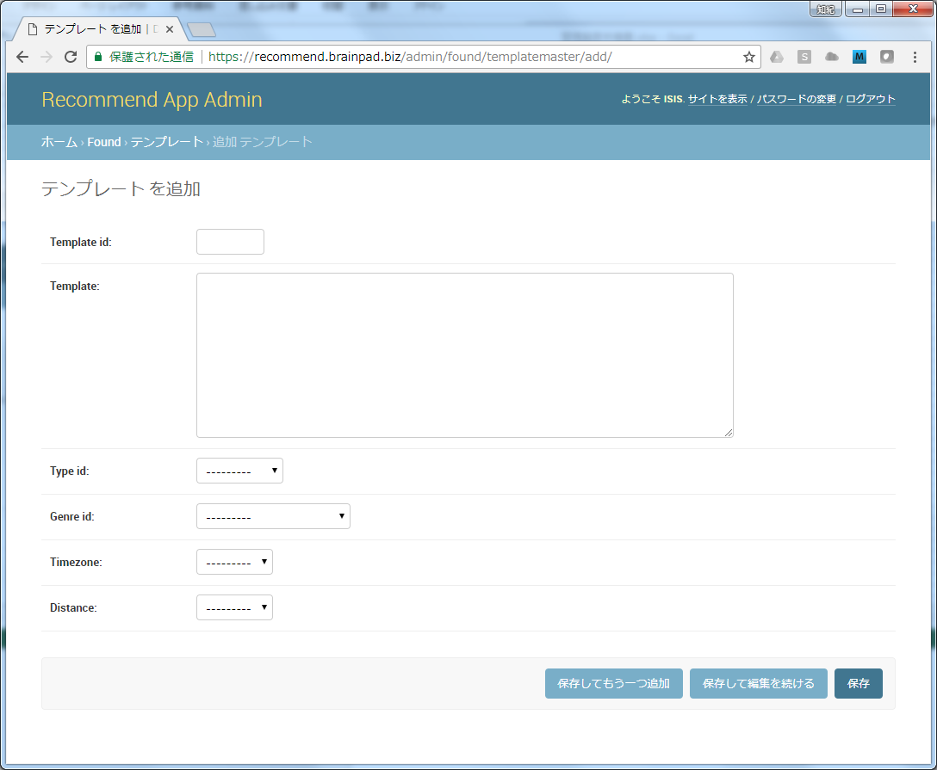

「サイト管理」画面の『追加』（テンプレートの行）をクリックするまたは、「変更するテンプレート」画面の『テンプレートを追加』をクリックすることで表示されます

テンプレート情報の「追加」が可能です。

※既に存在するTemplate　idを設定した場合は登録チェックエラーとなります。

変更可能な各項目の用途は以下になります。

|  |  |
| --- | --- |
| 項目名 | 用途 |
| Template　id | テンプレート毎のユニーク番号になります。  レコメンドアプリでテンプレートが複数採用候補となった場合、小さいTemplate　idの内容が採用されます。 |
| Template | レコメンドアプリでの紹介文の編集内容となります。  置換文字列は以下となります。  ${title}　・・・　コンテンツのタイトルに置換  ${content}　・・・　コンテンツの紹介文に置換  ${genre}　・・・　コンテンツのジャンルに置換  ${timezone} ･･･　コンテンツの開店時間帯に置換  ${distance}　･･･　コンテンツと指定場所との距離間隔に置換 |
| Type id | テンプレートの利用対象となるコンテンツの種類指定 |
| Genre id | テンプレートの利用対象となるコンテンツのジャンルを指定 |
| Timezone | テンプレートの利用対象となるコンテンツの開店時間帯を指定 |
| Distance | テンプレートの利用対象となるコンテンツと、アプリで指定された場所との距離間隔を指定 |

また、各登録ボタンの挙動は以下となります。

|  |  |
| --- | --- |
| ボタン名 | ボタン押下後の挙動 |
| 保存してもう一つ追加 | 表示内容を登録後、画面表示内容は初期化し、続けて追加登録が可能になります。 |
| 保存して編集を続ける | 表示内容を登録後、「テンプレートを変更」画面に遷移します。 |
| 保存 | 表示内容を登録後、「変更するテンプレートを選択」画面に戻ります。 |

1. 一括登録会話情報について（「変更する会話情報を選択」画面）

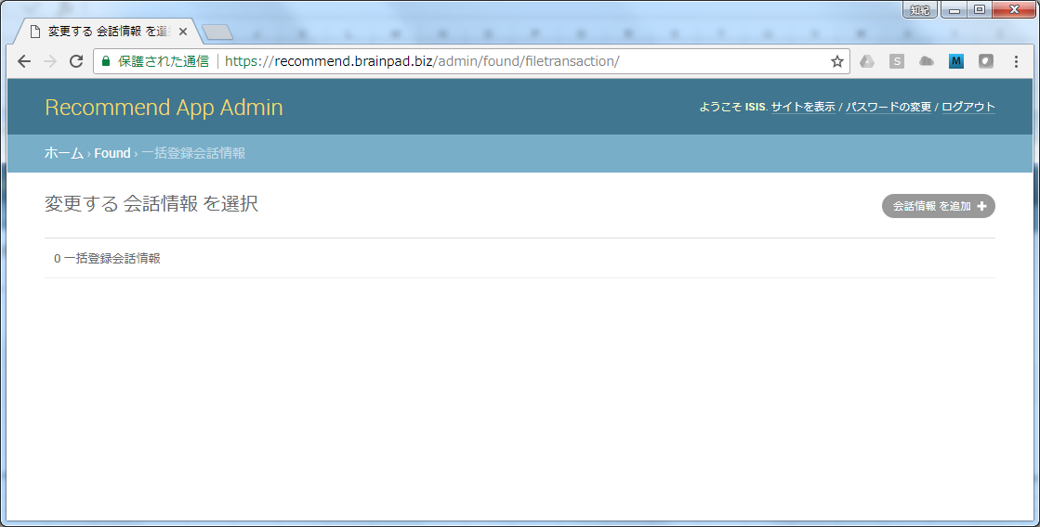

「サイト管理」画面の『一括登録会話情報』または『変更』をクリックすることで表示されます。

だたし当画面での登録作業は行えません。

『会話情報を追加』をクリックすることで、会話情報の一括登録画面へ遷移できます。

④ 一括登録会話情報について（「会話情報を追加」画面）

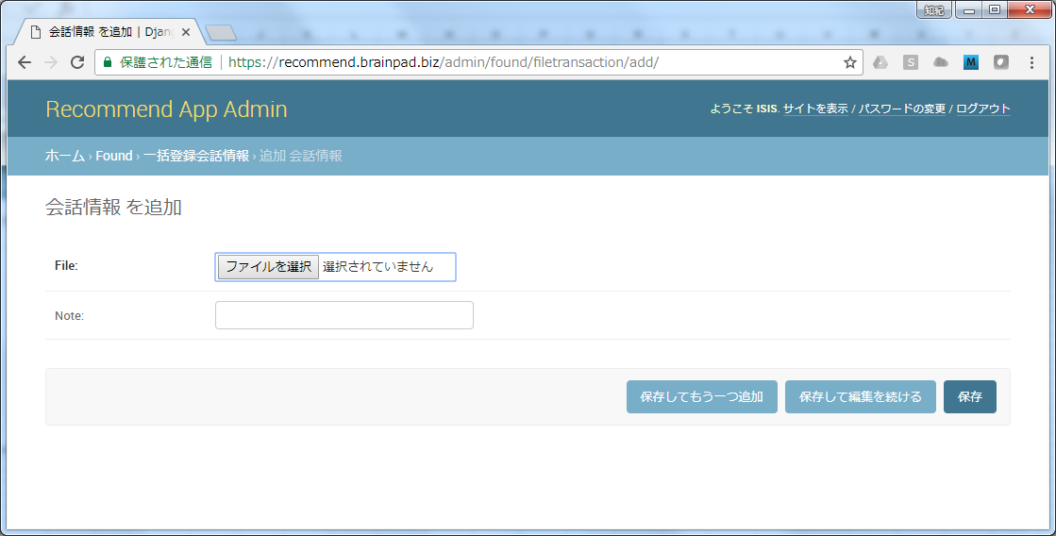

「サイト管理」画面の『一括登録会話情報』の行の『追加』、または「変更する会話情報を選択」画面の『会話情報を追加』をクリックすることで表示されます。

Csvファイルを基とした会話情報の一括登録が可能です。

Csvファイル名に含まれるユーザー名を基に会話情報の登録を行います。

※『Note』については備考欄となりますので、入力は任意となります。

登録手順

ⅰ．『ファイルを選択』を押下

※ダイアログボックスが表示されますので、登録対象のファイルを選択してください。

登録可能なファイルの形式は以下となります。

|  |  |
| --- | --- |
| ファイル名（命名規則） | utterances_“ユーザー名”.csv |
| ファイル形式 | Csv形式 |
| ヘッダ | talk　としてください |
| 文字コード | Shift-JIS |
| 改行コード | CRLF |
| 括り文字 | ""（ダブルコーテーション） |

※ダブルコーテーションで括ることで、カンマ（ , ）も登録可能となります。

また、２項目目以降の内容は無視されます。

登録ファイルの記載内容イメージ

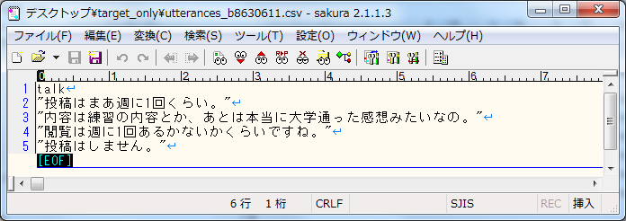

ⅱ．登録ボタンを押下

　　　各登録ボタンの挙動は以下となります。

|  |  |
| --- | --- |
| ボタン名 | ボタン押下後の挙動 |
| 保存してもう一つ追加  保存 | 表示内容を登録後、画面表示内容を初期化し、続けて登録が可能になります。 |
| 保存して編集を続ける | 表示内容を仮登録し、登録内容をそのまま表示します。※ |

※『保存して編集を続ける』は仮登録状態ですので、会話情報に登録はされません。

会話情報への登録を行う場合は、『保存してもう一つ追加』または『保存』を利用してください。

1. 会話情報について（「変更する会話情報を選択」画面）

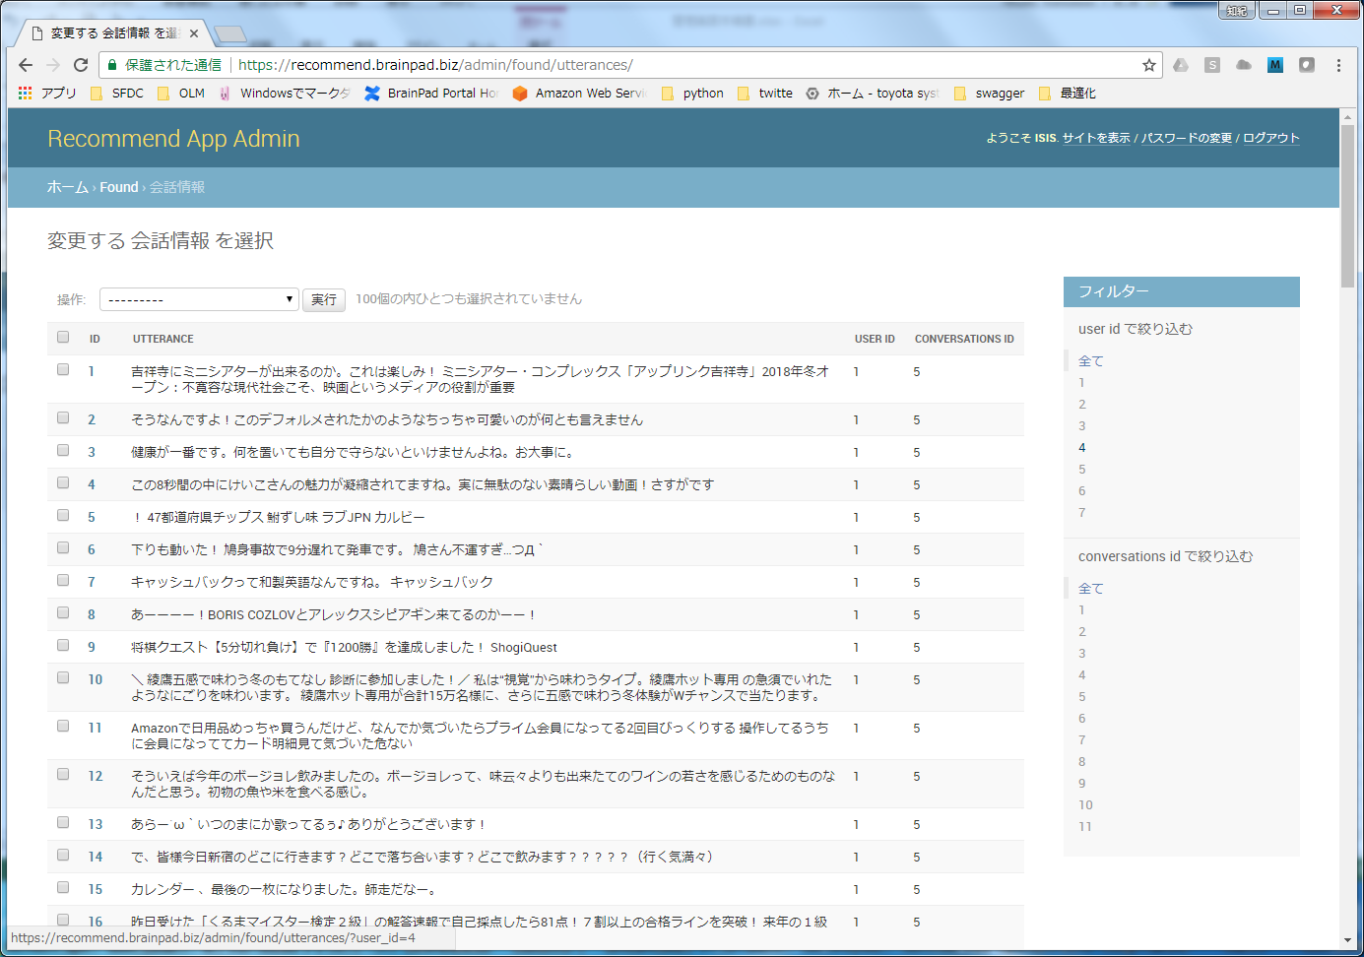

「サイト管理」画面の『会話情報』または『変更』をクリックすることで表示されます。

登録済みの会話情報（１頁あたりMAX100件）が表示されます。

会話情報の削除のみが可能です。

実行手順

０．（必要があれば）フィルターで任意の会話情報のみに絞り込み

ⅰ．削除対象のチェックボックスをクリック

※最上段のチェックボックを選択すると表示されている全レコードが削除対象となります。

また、最上段のチェックボックを選択後” ｘｘｘｘ個ある会話情報 を全て選択”をクリックすると、画面表示されていないレコードを含め全会話情報が削除対象となりますので、ご注意ください。ただし、画面右端の『フィルター』と最上段のチェックボックスを組み合わせることで、特定の会話情報のみを一括削除することが可能です。

ⅱ．『操作』リストボックスから”選択されたテンプレートを削除“を選択

ⅲ．『実行』ボタンを押下

　※『実行』ボタン押下後、削除可否の確認画面が表示されます。

例）ユーザー名（user name）を“isis”のみに絞り込み、チェックボックで全選択、” ｘｘｘｘ個ある会話情報 を全て選択”も選択し、削除を実行

　　⇒　ユーザー“isis”の会話情報のみが全て削除される　（他ユーザーは削除されない）

⑤会話情報について（「会話情報を変更」画面）

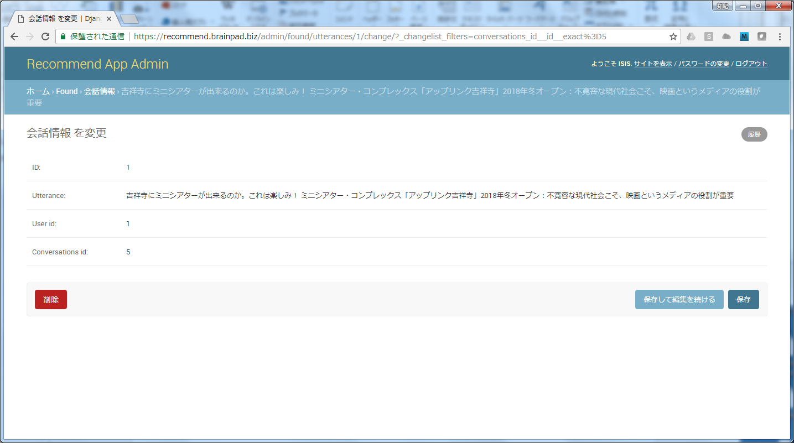

「変更する会話情報を選択」画面の『id』をクリックすることで表示されます。

選択した会話情報の詳細が表示されます。

削除のみが可能です。

各登録ボタン（最下部）の挙動は以下となります。

|  |  |
| --- | --- |
| ボタン名 | ボタン押下後の挙動 |
| 削除 | 削除可否の確認画面を表示後、「変更する会話情報を選択」画面に戻ります。 |
| 保存して編集を続ける | 表示内容を登録し、設定内容をそのまま表示します。 |
| 保存 | 表示内容を登録し、「変更する会話情報を選択」画面に戻ります。 |

※”保存して編集を続ける”、”保存”ボタンを押下しても、内容の変更は出来ないため、実質的な登録は行われません。

⑥ ユーザーについて（「変更するユーザーを選択」画面）

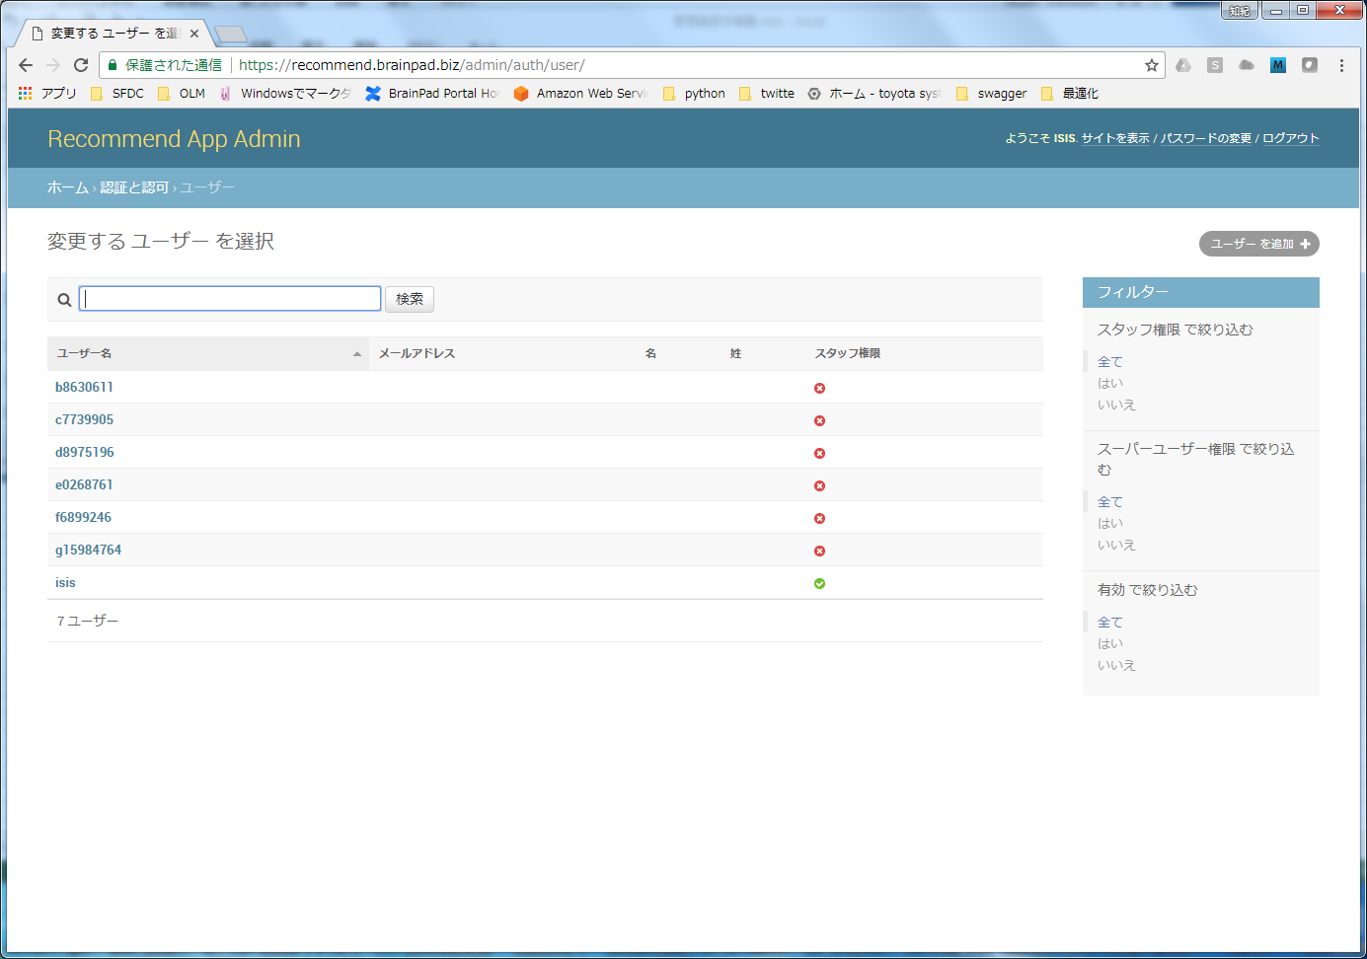

「サイト管理」画面の『ユーザー』または『変更』をクリックすることで表示されます。

登録済みの情報（１頁あたりMAX100件）が表示されます。

ユーザー情報の追加、削除、更新画面への遷移が可能です。

　　『ユーザー名』をクリック　⇒　削除・更新（ユーザを変更）画面に遷移

　　『ユーザーを追加』（画面右上）をクリック　⇒　追加（ユーザーを追加）画面に遷移

⑥ ユーザーについて（「ユーザーを変更」画面）

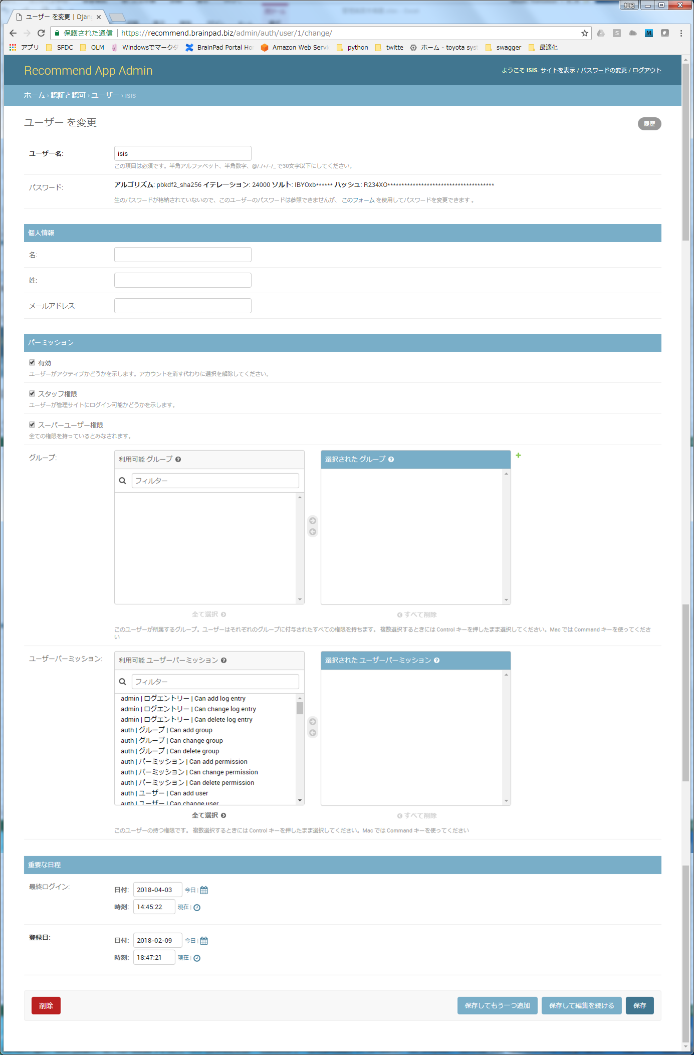

「変更するユーザーを選択」画面のユーザー名をクリックすることで表示されます。

ユーザー情報の削除、変更が可能です。

変更可能項目の用途は以下となります。

|  |  |
| --- | --- |
| 項目名 | 用途 |
| ユーザー名 | ログイン時のユーザー名として使用します。 |
| パスワード | ログイン時のパスワードとして使用します。  ※パスワード変更のみ別画面での登録となります。画面中の“このフォーム”を使用しての箇所をクリックすると、「ユーザーのパスワード変更」画面に遷移します。 |
| 名／姓 | ユーザーを表す氏名の登録が可能ですが、現状利用していません。 |
| メールアドレス | メールアドレスの登録が可能ですが、現状利用していません。 |
| 有効（パーミッション） | レコメンドアプリ内でユーザーが利用可能かを設定します。  （基本的にチェックありにします） |
| スタッフ権限（パーミッション） | スーパーユーザー権限を付与する場合に、スーパーユーザー権限へのチェックとあわせてチェックしてください。 |
| スーパーユーザー権限  （パーミッション） | 管理画面で登録作業が可能となります。 |
| グループ | 現状利用していません。（設定不要） |
| ユーザーパーミッション | 現状利用していません。（設定不要） |
| 最終ログイン | 現状利用していません。（設定不要） |
| 登録日 | 現状利用していません。（設定不要） |

※スタッフ権限のみを付与しようとした場合は、登録エラーとなります。

スーパーユーザー権限を付与する場合に、スタッフ権限も付与されていないと管理画面にログイン出来ませんのでご注意ください。

各登録ボタン（最下部）の挙動は以下となります。

|  |  |
| --- | --- |
| ボタン名 | ボタン押下後の挙動 |
| 削除 | 表示されているユーザー情報を削除登録し、「変更するユーザーを選択」画面に戻ります。 |
| 保存してもう一つ追加 | 表示内容を登録し、「ユーザーを追加」画面に遷移します。 |
| 保存して編集を続ける | 表示内容を登録し、設定内容をそのまま表示します。 |
| 保存 | 表示内容を登録し、「変更するユーザーを選択」画面に戻ります。 |

**※ユーザーの削除を行っても関連する情報（会話情報など）は削除されません。**

⑥ ユーザーについて（「パスワードの変更」画面）

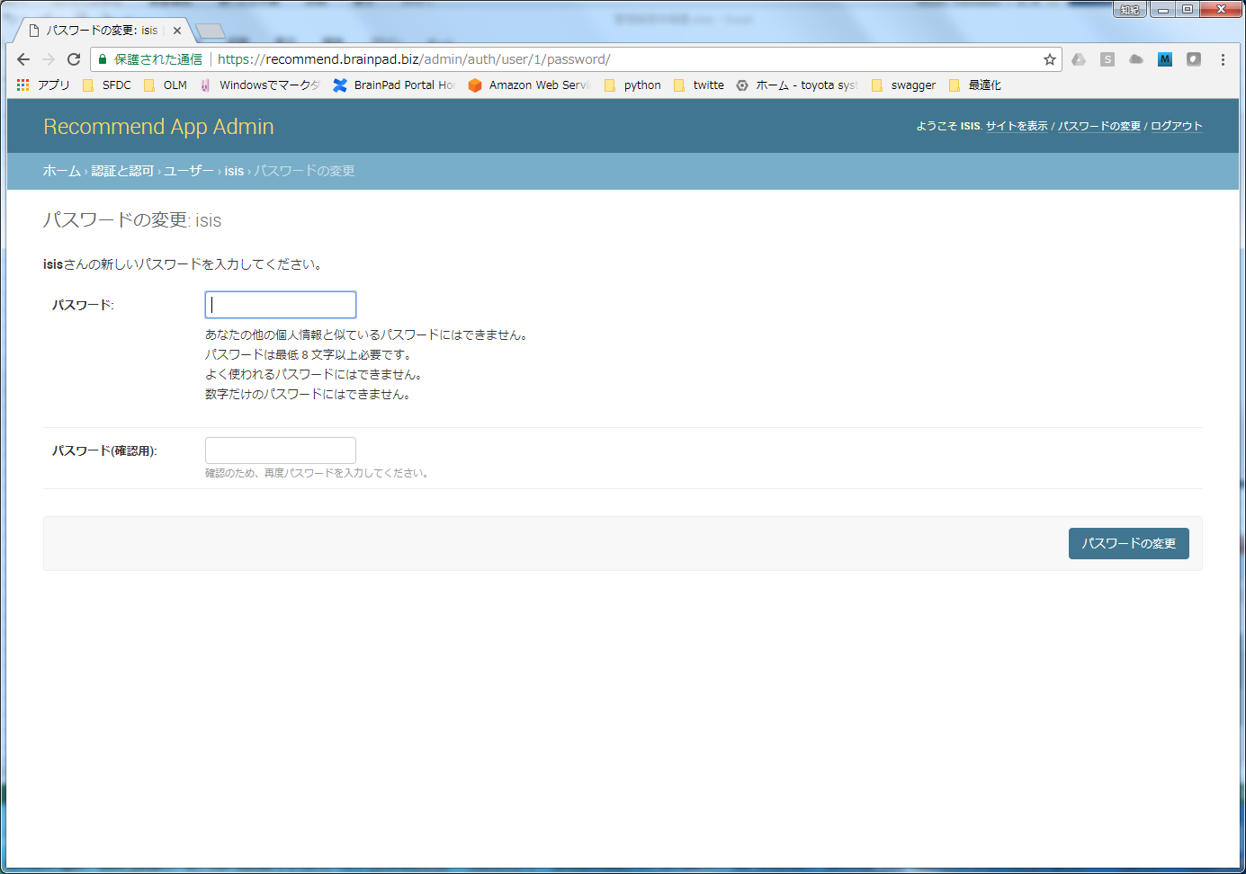

『ユーザーを変更』画面のパスワード（”このフォーム“の箇所）をクリックすることで表示されます。

パスワードの変更が可能です。

パスワード / パスワード（確認用）に変更後の内容を入力し、『パスワードの変更』ボタンを押下してください。

『パスワードの変更』ボタン押下後は、『ユーザーを変更』画面に戻ります。

⑥ ユーザーについて（「ユーザーを追加」画面）

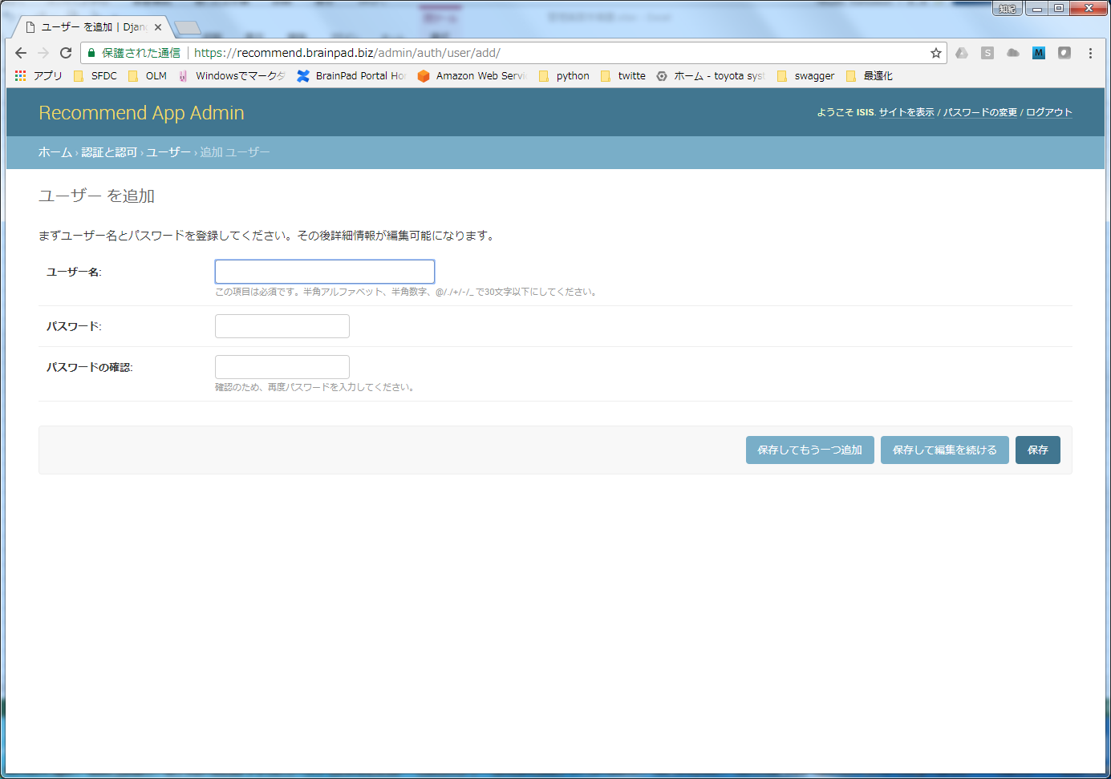

「変更するユーザーを選択」画面の『ユーザーを追加』をクリックすることで表示されます。

ユーザーの追加登録が可能です。

※追加したユーザーは、一般ユーザー（スーパーユーザー権限は付与されていない）ため、必要であれば「ユーザーを変更」画面から権限付与の登録をしてください。

設定可能項目の用途は以下となります。

|  |  |
| --- | --- |
| 項目名 | 用途 |
| ユーザー名 | ログイン時のユーザー名として使用します。 |
| パスワード　/  パスワード（確認用） | ログイン時のパスワードとして使用します。 |

各登録ボタンの挙動は以下となります。

|  |  |
| --- | --- |
| ボタン名 | ボタン押下後の挙動 |
| 保存してもう一つ追加 | 表示内容を登録し、設定内容を初期化し、続けて登録が可能になります。 |
| 保存して編集を続ける | 表示内容を登録し、設定内容をそのまま表示します。 |
| 保存 | 表示内容を登録し、「変更するユーザー選択」画面に戻ります。 |